s
化学教研组小报
聚焦课堂 相互学习
6月13日，蒋澄一老师开设聚焦课堂《实验模拟制纯碱——溶液复习》，教师为主导，学生为主体，组内老师积极听评课。
满满祝福 中考亮剑
2022年6月17日下午15：10，九年级全体教师齐聚体育馆，为场内的四百名热血少年送上临行前的锦囊。我们化学组老师的祝福与众不同：
“我们的相遇就像酸遇到碱，中和放热是必然。愿你们在中考中过滤掉心中的浮躁,萃取知识的精华,用信心做催化剂,像王水一样所向无敌，溶解所有的困难，爆发出所有的能量，取得中考的成功！相信，花中学子必将旗开得胜，一路通行，中考奔向辉煌！”咱们这届学生非常幸运，中考考场就在咱花中，天时地利人和，我们只要放平心态，自信乐观，沉着冷静，仔细答卷，一定能考出满意的成绩，升入理想的学校。考前两天，在花园中学的自己的教室，化学老师在悉心指导孩子们，我们不仅在指导更是陪伴，为孩子们加油助威，相信胜利一定属于我们! 等着花园的好消息！
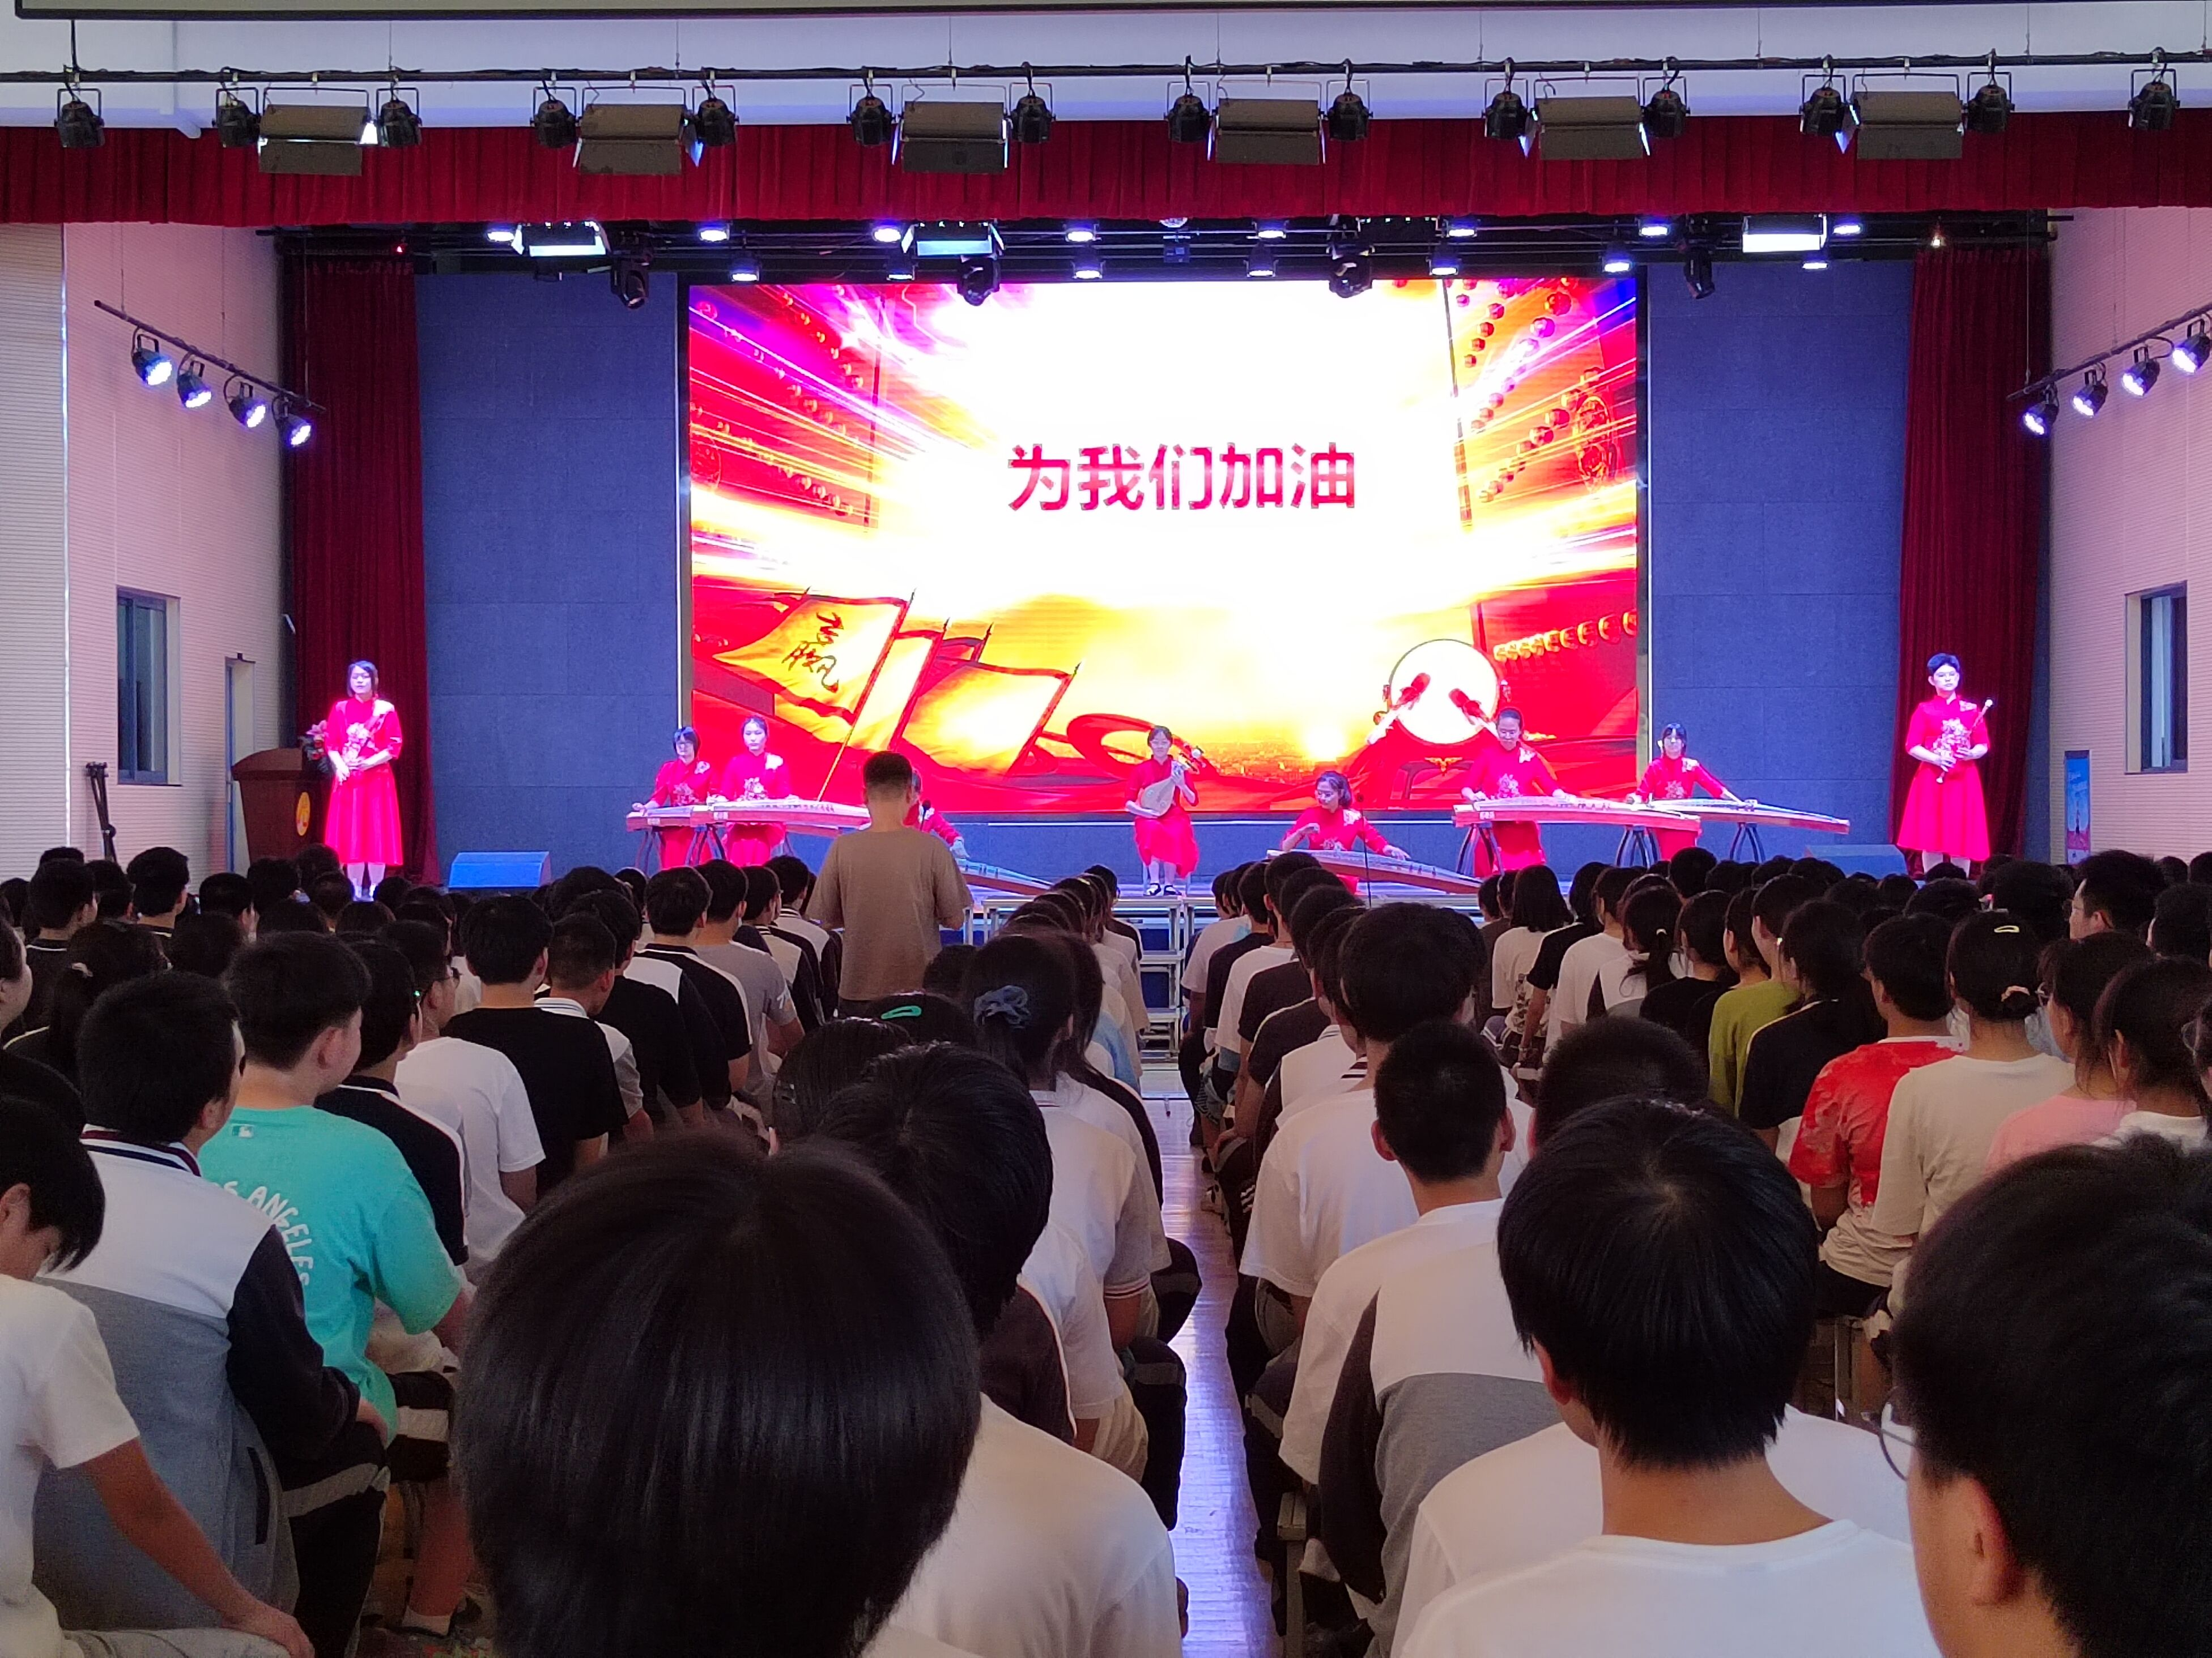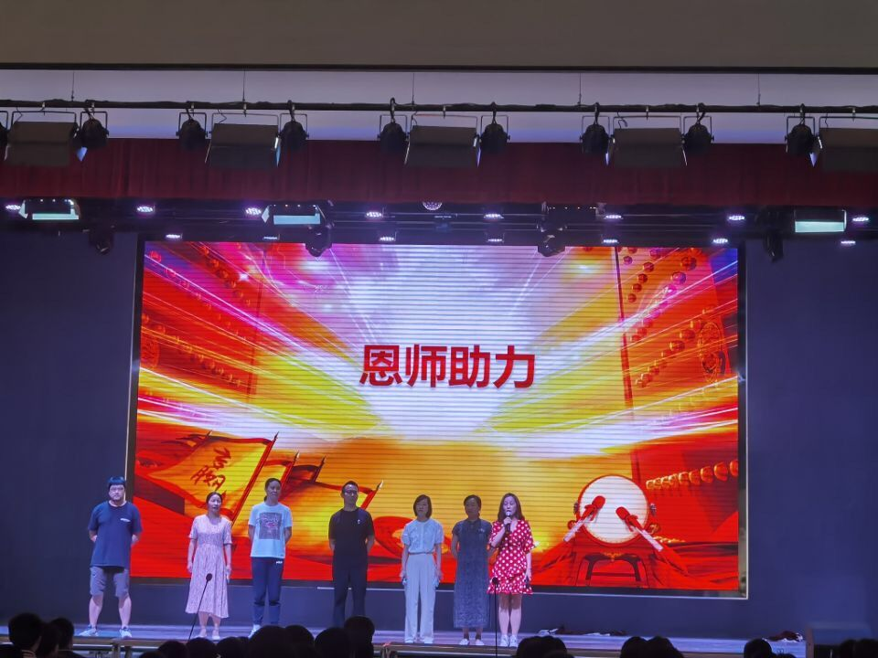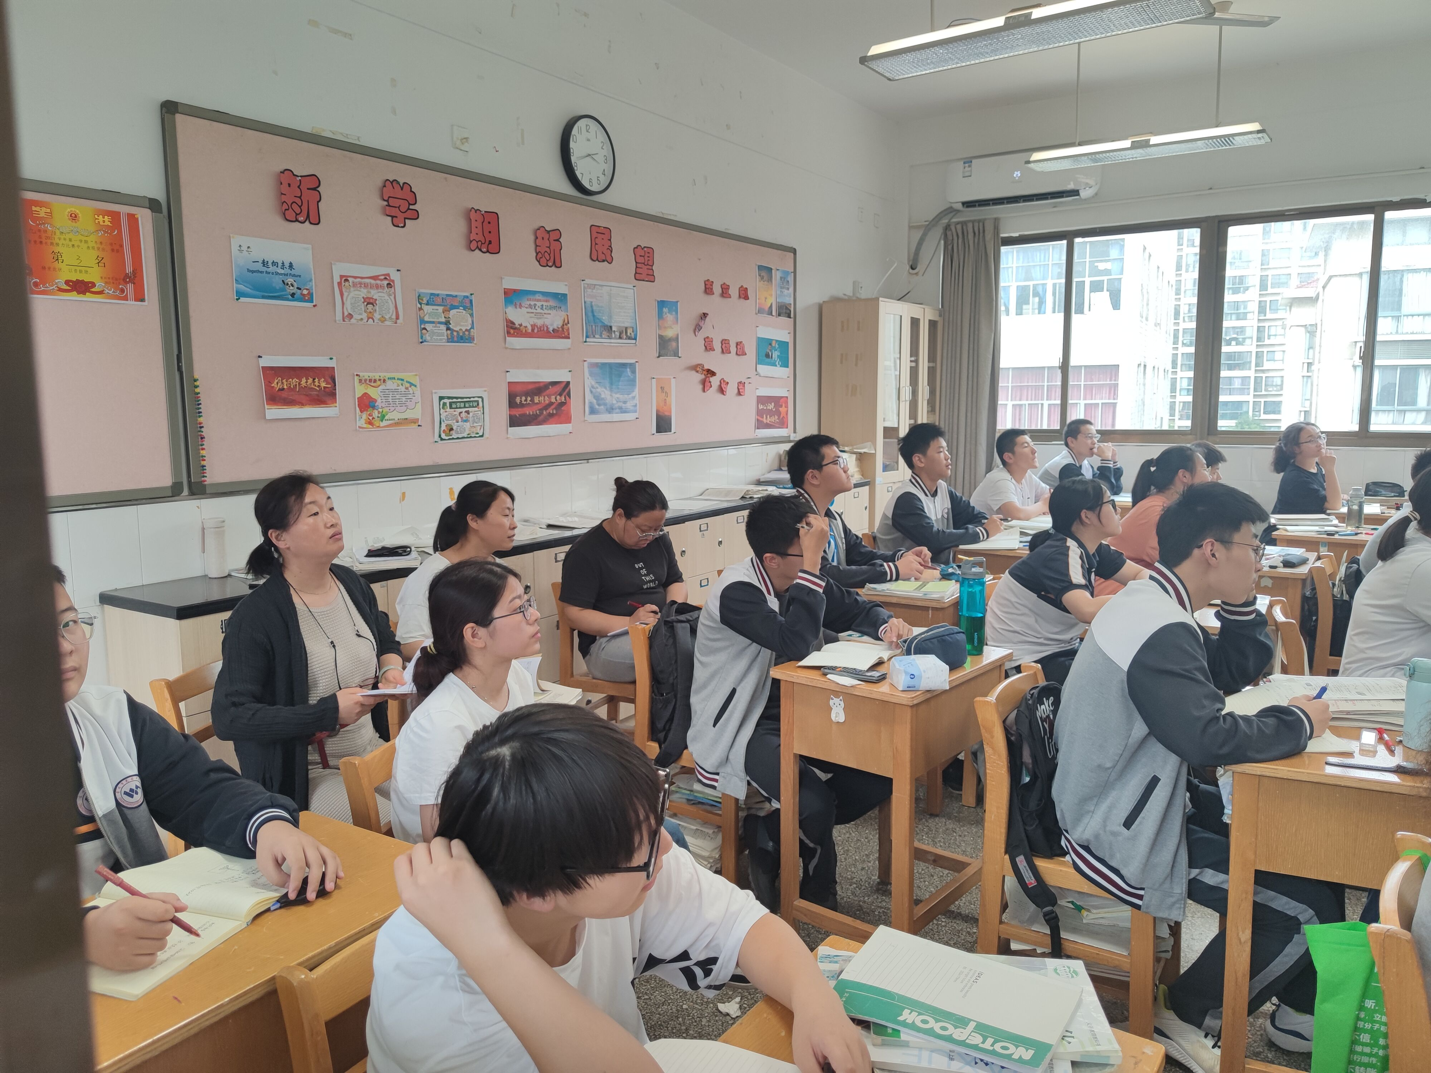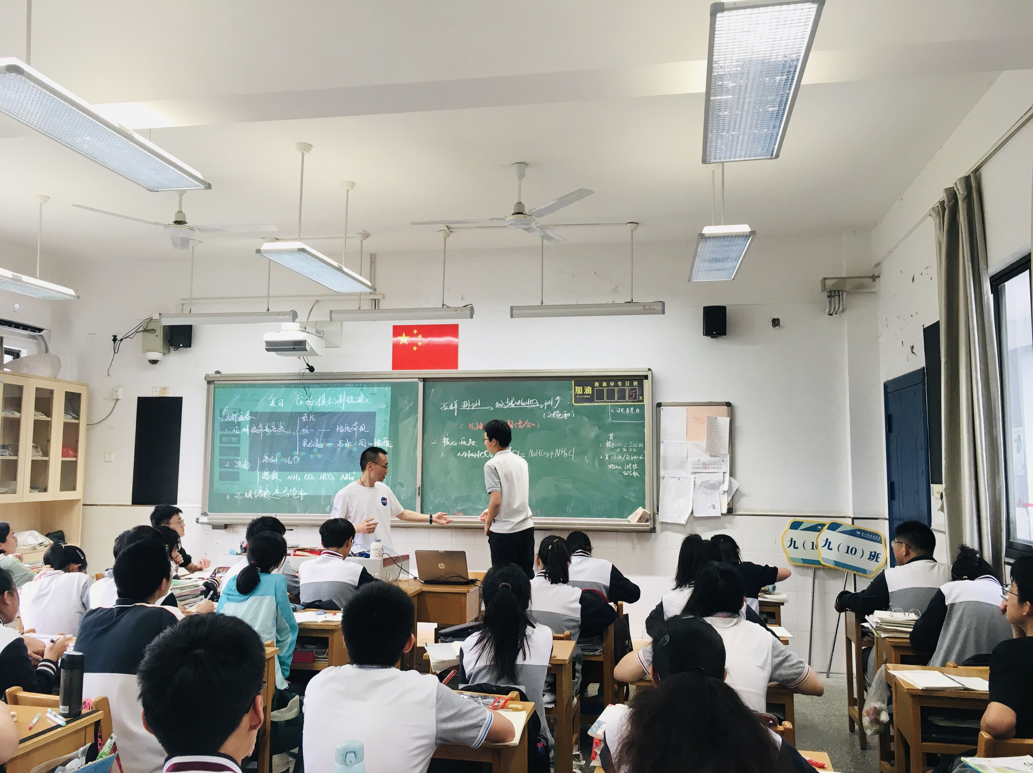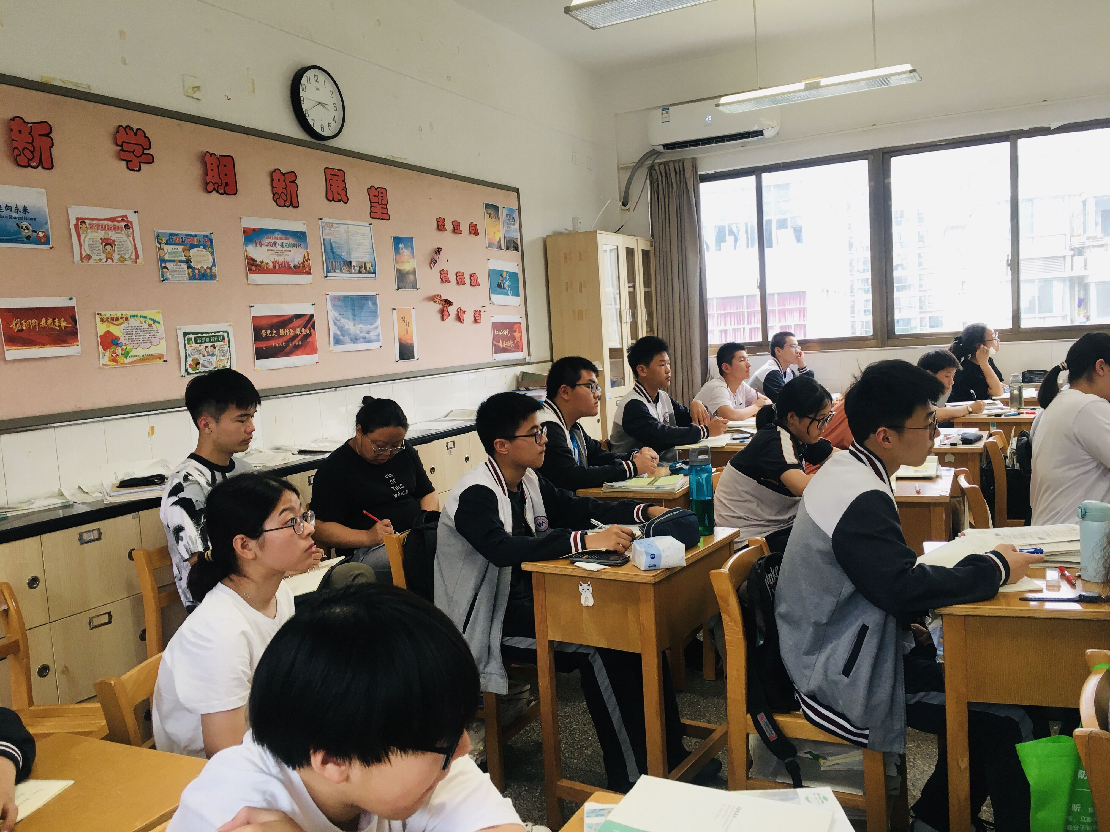

第53期
2022年6月

